« Методы решения творческих задач».
21.05.20.
Класс 7Б, Г.
Тема занятия: « Метод мозговой атаки».
Цели уроков:
Образовательная: познакомить с сутью метода мозговой атаки, рассмотреть понятия «творчество», «логические (рациональные) методы», «эвристические (интуитивные, или иррациональные) методы».
Воспитательная: воспитание ответственности за выполнение своей работы.
Развивающая: концентрация внимания; развивать самостоятельность при выполнении творческих заданий.
Ход уроков:
- Организация класса. Знакомство с темой уроков.
Теоретическая часть
Творчество — мыслительный процесс свободной реализации во внешнем мире, в т.ч. с помощью инструментов, внутренних ощущений человека, представляющих для него и для окружающих интерес и имеющий эстетическую ценность. Необходимым элементом творческой деятельности человека, выражающимся в построение образа продуктов труда, а также обеспечивающим создание программы поведения в тех случаях, когда проблемная ситуация характеризуется неопределенностью, является воображение.
Решая любую творческую задачу, человек может идти двумя путями:
- применить известные типовые решения, общепринятые схемы – это исполнительный уровень;
- изобрести (создать, спроектировать) новый своеобразный способ достижения цели – это творческий уровень.
Творческая задача всегда является результатом, какого – то нового противоречия, несоответствия реального и требуемого, имеющегося и желаемого.
Все методы решения творческих задач по признаку преобладания в них интуитивных или логических процедур и соответствующих им правил деятельности условно можно разделить на две группы: логические и эвристические.
Логические (рациональные) методы – это методы, в которых преобладают логические правила анализа, сравнения, обобщения, классификации, индукции, дедукции и т.д. Данная группа методов основана на использовании оптимальной логики анализа технического или какого – либо другого совершенствуемого или исследуемого объекта.
Ярким примером сферы применения логических методов является математика.
Эвристические (интуитивные, или иррациональные) методы – это система принципов и правил, которые задают наиболее вероятные стратегии и тактики деятельности человека, решающего творческую задачу. Они стимулируют интуитивное мышление, генерирование новых идей и на этой основе существенно повышают эффективность решения определённого класса творческих задач.
Сейчас данный метод находит применение в различных областях управления и бизнеса, в рекламе, дизайне и в искусстве.
К эвристическому методу решения творческих задач относятся:
- метод мозговой атаки;
- синектика;
- метод эвристических вопросов.
Практическая часть

- «Нарисуйте картинку».
Нарисуйте картинку, при этом в качестве основы рисунка возьмите цветное овальное пятно, вырезанное из цветной бумаги. Цвет овала выбирается вами самостоятельно. Стимульная фигура имеет форму и размер обычного куриного яйца. Так же необходимо дать название своему рисунку.

- «Завершение фигуры».
Дорисуйте десять незаконченных стимульных фигур. А также придумать название к каждому рисунку.

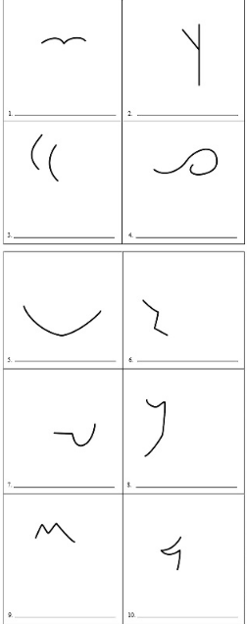
- Повторяющиеся линии».
Стимульным материалом являются 30 пар параллельных вертикальных линий. На основе каждой пары линий необходимо создать какой-либо (не повторяющийся) рисунок.

- Берем лист бумаги и рисуем крестики: 6 в высоту и 9 в длину.
Теперь настраиваемся на творческую волну, глубоко вдохнули и медленно выдохнули. Берем ручку и начинаем крестики превращать в картинки и небольшие зарисовки.
Когда закончите, посмотрите, что получилось и выберете наиболее удачные, такие наверняка найдутся.

- «9 точек и 4 линии»
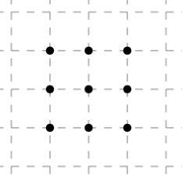
Нужно соединить эти 9 точек 4-мя прямыми линиями, не отрывая карандаша (ручки) от поверхности листа на котором эти 9 точек нарисованы.
То есть:
Линии должны проходить через все 9 точек;
Следующая линия начинается в точке, где закончилась предыдущая;
Линии строго прямые.
Практическая работа
Решите творческую задачу. Разработайте варианты товарного знака для предприятия, выпускающего любой выбранный вами объект. Товарный знак может представлять собой эмблему, состоящую из букв, слов, рисунков или их комбинации. Рисунок может определять характер деятельности фирмы, а слово – наименование продукции.
Желаю удачи!

